災害発生時の広域災害・救急医療情報システム（EMIS）入力手順マニュアル
地震・洪水・土砂崩れ・津波・豪雨などの災害により県内に被害が生じた時には、EMISにアカウントが登録されている全ての機関は、自施設の被災の有無をシステムに入力してください。
入力がない場合、情報発信できない程の深刻な被害があると判断され、支援活動の調整に影響するおそれがあります。
被災状況のチェック事項（必須）
□ 病棟の倒壊（またはその恐れ）
□ 電気・水・医療ガス・医薬品・衛生資機材の問題
□ 多数患者の受診
□ 職員不足
フローチャート（【１】～【４】のいずれかひとつを行う）
※状況に変化があったら、一連の手続きを『災害の発生』から再スタートし最新情報を発信してください。

災害の発生
何かしらのトラブルでいずれも実行できない場合
【４】貴機関の所在地域所管の保健所に電話やメールなどで
連絡する（ P.2 ）
EMISが「警戒モード」又は
「災害モード」でない場合、
EMISへの入力不要
EMISが「警戒モード」又は「災害モード」でない場合、
【３】兵庫県EMISから「支援依頼入力」する（ P.19～ ）
兵庫県健康福祉部健康局医務課 第1.01版（2019.6.24）
厚生労働省EMISにアクセスできない場合
【２】兵庫県EMISから「緊急時入力」する（ P.12～ ）

【１】厚生労働省EMISから「緊急時入力」する（ P.4～ ）

上記の被災状況に該当しない
上記の被災状況に該当する

基礎情報（事前に記入しておいてください）
…… P. 2

１ 厚生労働省EMISから『緊急時入力』する
１−１ 厚生労働省EMISにアクセスする …… P. 4
１−２ 厚生労働省EMISにログインする …… P. 6
１−３ 厚生労働省EMISで『緊急時入力』する …… P. 7
１−４ 厚生労働省EMISで『詳細入力』する …… P. 11

２ 兵庫県EMISから『緊急時入力』する
２−１ 兵庫県EMISにアクセスする …… P.12
２−２ 兵庫県EMISにログインする …… P.14
２−３ 兵庫県EMISで『緊急時入力』する …… P.15
２−４ 兵庫県EMISで『詳細入力』する …… P.18

３ 兵庫県EMISから『支援依頼入力』する
３−１ 兵庫県EMISにアクセスする …… P.19
３−２ 兵庫県EMISにログインする …… P.21
３−３ 兵庫県EMISで『支援依頼入力』する …… P.22

基礎情報（事前に記入しておいてください）

□ １ 機関コードとパスワードを下記に記載します。

機関コード

パスワード

- 機関コード及びパスワードは、厚生労働省EMISと兵庫県EMISで共通です。
- 機関コードやパスワードを忘れた場合、次の連絡先にお問い合わせください。
兵庫県健康福祉部健康局医務課企画調整班医療体制担当 ℡:078-362-4351

□ ２ 次のURLをブックマークします。
ブックマークした端末以外で入力作業を行うことが必要になった場合には、インターネット検索サイト（google等）で「EMIS」や「兵庫県 EMIS」と入力して検索することも可能です。

□ ① 広域災害救急医療情報システム(厚生労働省EMIS)
http://www.wds.emis.go.jp/
□ ② 兵庫県広域災害・救急医療情報システム(兵庫県EMIS)
https://web.qq.pref.hyogo.lg.jp/

□ ３ EMISにログインできず状況報告ができない場合
下記に記載した貴機関の所在地域所管の保健所に電話やメールなどで連絡してください。

所管保健所名

連絡先

１ 厚生労働省EMISから『緊急時入力』する

兵庫県で大規模災害が発生した場合、県は、兵庫県EMIS及び厚生労働省EMISを「警戒モード」又は「災害モード」に切り替えます。
各医療機関では、兵庫県内で大規模な災害（震度５弱以上の地震や広範囲の水害など）が発生した場合、県の指示を待たず、自発的に厚生労働省EMISにアクセスし、入力作業に取り掛かります。

【留意事項】
災害発生時には、県等から、メールやFAXにより被災状況を入力するように各医療機関に指示することもありますが、通信の混乱等でこれらの指示が届かないこともあります。
このため、災害発生時には、指示を待たずに状況を発信するようにしてください。

※ 厚生労働省EMISに入力された被災情報が、DMAT（災害医療支援チーム）などが医療支援を行う際の判断材料となります。
「被害無し」という情報の入力も、支援の優先順位を判断する重要な情報になりますので、EMISにアカウント登録がある全ての機関に厚生労働省EMISへの被災情報を入力をお願いします。

１−１ 厚生労働省EMISにアクセスする

□(1) 厚生労働省EMISにアクセスしてください。

→ アクセスできない場合はP.12（兵庫県EMISにアクセスする）へ進んでください。

注意！
厚生労働省EMISには、次の３つの方法でアクセスできます。
入力に使用する可能性のある端末でURLをブックマークしておくなど緊急時にすぐアクセスできるようにしてください。

方法１ 「https://www.wds.emis.go.jp」とURLを入力する。
方法２ インターネット検索サイト（googleなど）に「ＥＭＩＳ」と入力して検索する。
方法３ 兵庫県EMISのトップ画面のリンクからアクセスする（下図）。

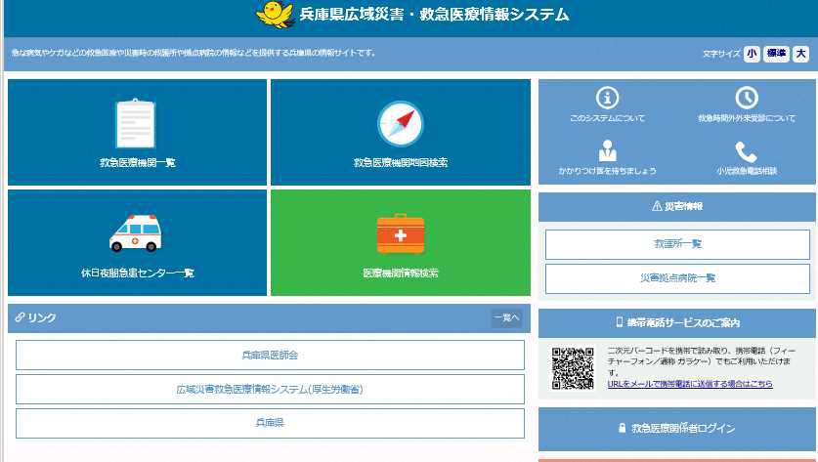
ここをクリック

□(2) 厚生労働省EMISのトップページの日本地図で、「兵庫県」が何色で表示されているか確認してください。

→ 兵庫県が赤色か黄色のときはP.6へ進んでください。

兵庫県が白色表示の場合で、自施設が被災している場合はP.19（兵庫県EMISにアクセスする）へ進んでください。

兵庫県が白色表示の場合で、自施設が被災していない場合はEMISへの入力は不要です。

トップ画面。
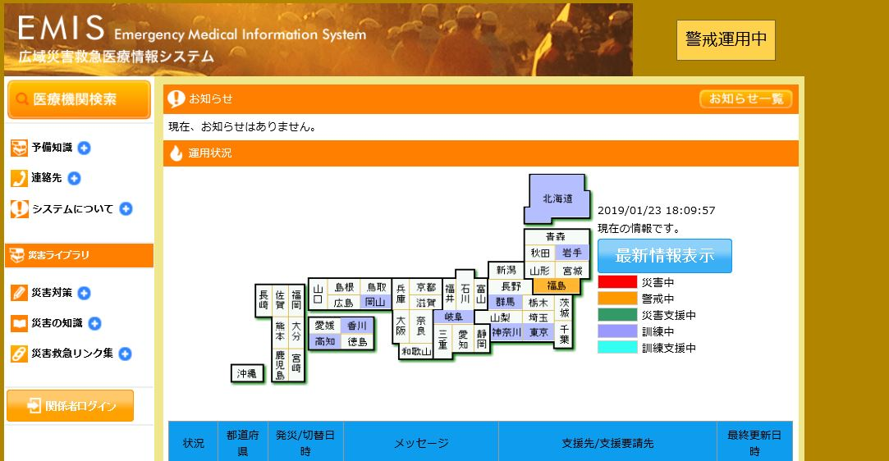

【参考】
各色の説明。災害発生時は
赤（災害モード）か
黄色（警戒モード）になる。

- 兵庫県の色を確認

１−２ 厚生労働省EMISにログインする

□(1) トップ画面の「関係者ログイン」をクリックしてください。
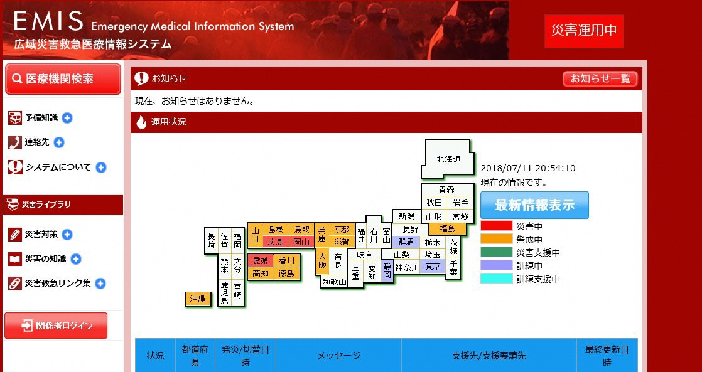
- ここをクリック

□(2) ログイン画面が表示されれば、「機関コード」「パスワード」を入力、「所属」は「兵庫県」を選択し、「ログイン(ＳＳＬ)※推奨」をクリックしてください。
④ チェックを入れる
② パスワードを入力
- 機関コードを入力
③ 「兵庫県」を選択
⑤ こちらをクリックしてログイン

１−３ 厚生労働省EMISで『緊急時入力』する

□(1) ログイン後に表示される画面で「緊急時入力」ボタンをクリックしてください。

※ 下図の黄色の部分が赤色の場合もありますが、問題ありません。
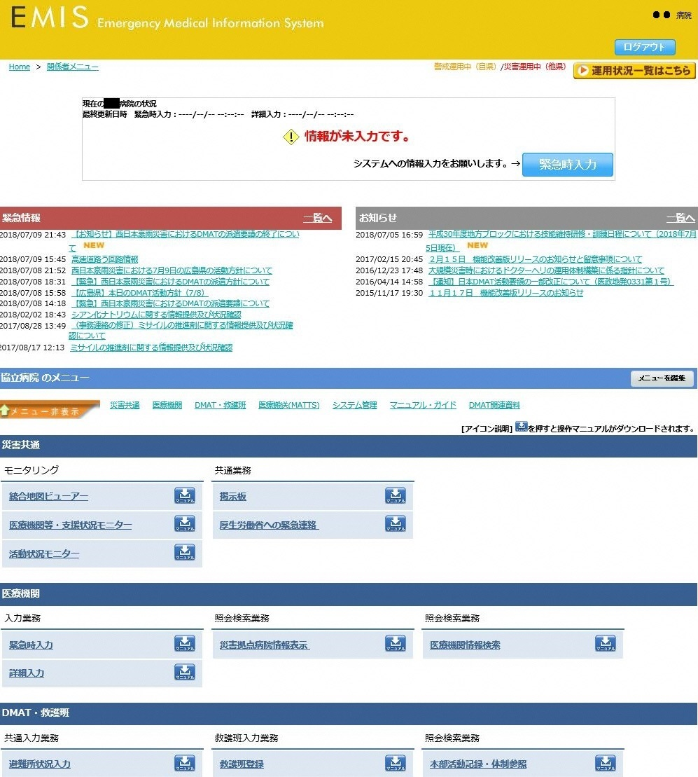
- どちらかをクリック
（どちらでもよい）
- 機関名が合っているか確認

□ (2) 入力画面が表示されれば、項目ごとに情報を入力していき、全て入力が終われば「入力」ボタンをクリックしてください。

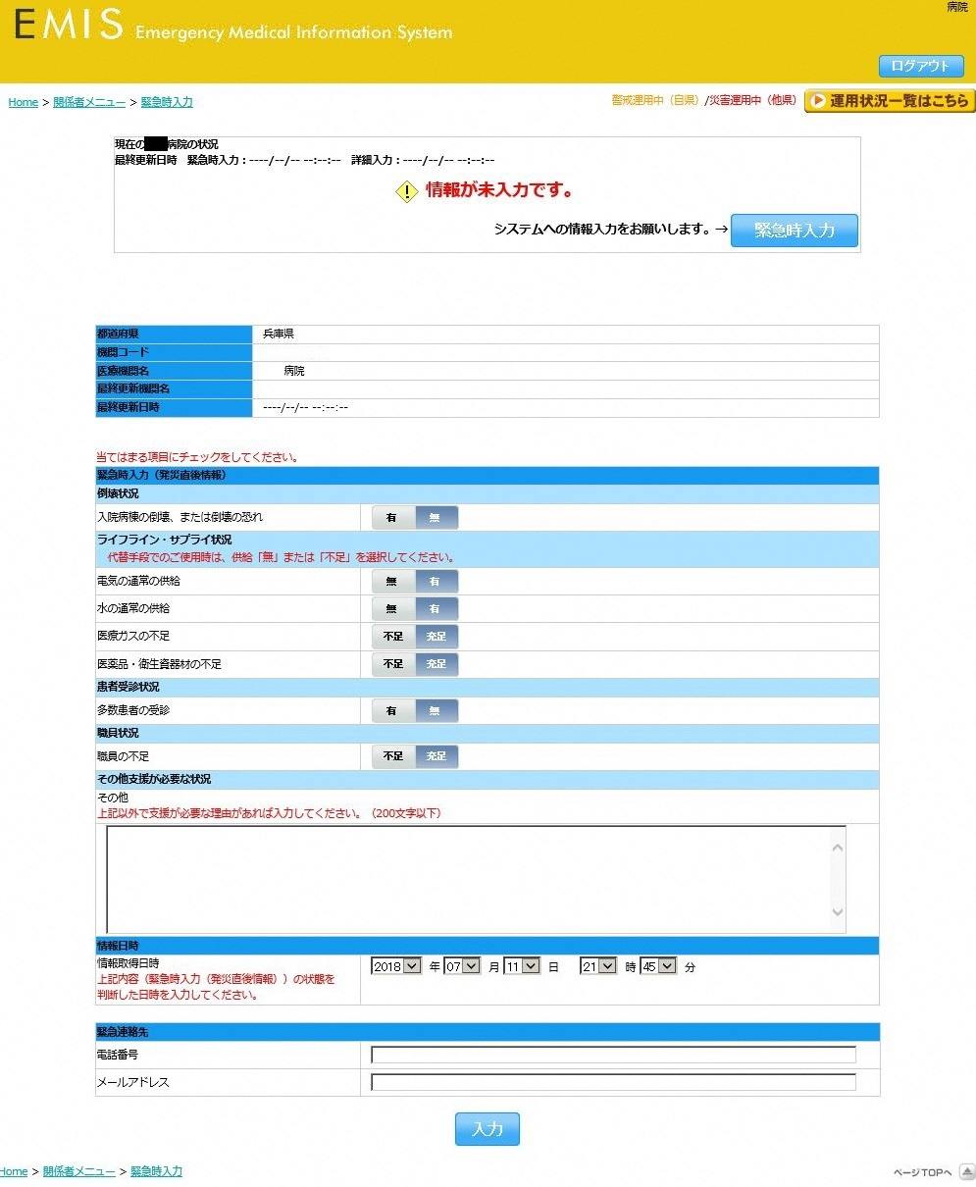
【重要】『多数患者の受診』欄は、災害に起因する患者増加で対応困難になった場合に切り替え。

- 『入院病棟の倒壊（またはその恐れ）』『通常の電気・水・医療ガス・医薬品・衛生資機材の問題』『多数患者の受診』『職員不足』などが発生している項目だけ、ボタンを切り替える。
【重要】連絡欄ではありません。ここに何か書くと非常事態と判定されます。危機的状況以外は書かないでください。

②上記以外の理由で支援が必要な場合にその理由を入力する。
【重要】連絡欄ではありません。ここに何か書くと非常事態と判定されます。危機的状況以外は書かない。
③情報取得日時、
緊急連絡先を入力。
情報取得日時は必ず入力する。

④ ①〜③全ての項目が終わったらクリック
□(3)
(2)でボタンを切り替えた項目がある場合、「はい（詳細入力へ）」をクリックし、表示された「詳細入力」から要支援状況の詳細な情報発信ができます。
(2)でボタンを切り替えた項目が無い場合は、
次のページに進んでください

（２）でチェック項目を左側に切り替えた項目がある場合、この画面が表示されます。
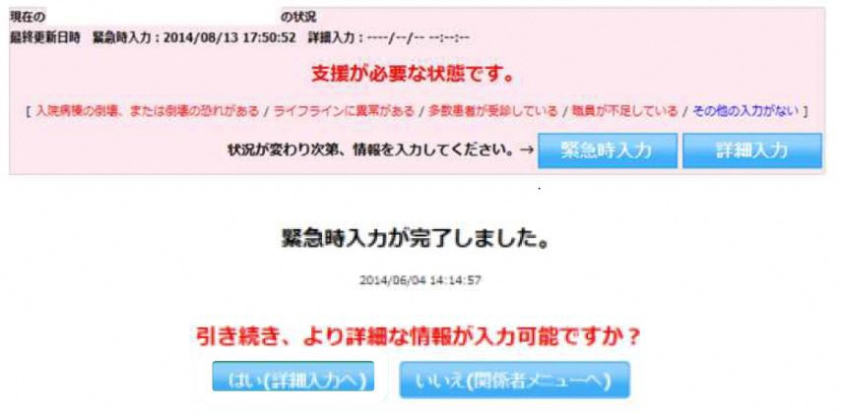

こちらのボタンを押すと詳細入力のページに移行します。
P.11（厚生労働省EMISで『詳細入力』する）へ進んでください。
- □(3)
(2)でボタンを切り替えた項目が無い場合はこれで一通りの入力は完了です。「いいえ（関係者メニューへ）」をクリックし、手続きを完了してください。
ただし、入力後に状況の変化があった場合には、随時(1)〜(3)の手続きにより入力を行い、機関の最新情報を発信してください。

（２）でチェック項目を切り替えなかった場合、この画面が表示されます。

特に報告すべき被害がなければ、このボタンをクリック

１−４ 厚生労働省EMISで『詳細入力』する

□被災状況について、より詳細な情報を入力することができます。

『詳細入力』で確認される項目は次の通りです。
一部分だけでも情報が把握できたら、適宜入力してください。
□ 施設の倒壊、破損の恐れ(入院病棟/救急外来/一般外来/手術室)
□ ライフライン・サプライ状況(電気/水/医療ガス/食糧/医薬品)
□ 医療機関の機能(手術可否/人工透析可否)
□ 現在の患者数状況【入力ルールに要注意】
(発災後受け入れ数 … 発災後に受入れた患者数の累計を入力)
(在院患者数 … 入院患者を含め現在院内にいる患者総数を入力)

□ 今後、転送が必要な患者数(重症度別患者数)
□ 今後、受け入れ可能な患者数(重症度別患者数)
□ 外来受付状況、受付時間(外来受付状況)
- 状況を把握している項目について、情報を入力する。

□ 職員数(出勤職員数)

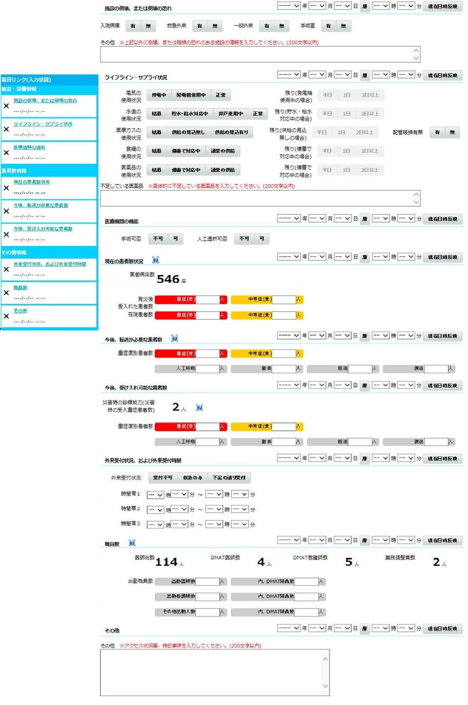
【重要】
「１−３ 厚生労働省EMISで『緊急時入力』する」で入力した情報と矛盾がないように整合性に注意。

【注意】
入力した項目では各項目名の右側の「現在日時反映」を忘れずにクリック。
【参考】
入力項目それぞれについて、入力状況をマークで示しています。
× ＝ 未入力
△ ＝ 不完全な情報
〇 ＝ 入力した
（未確定）
マークを参考に入力漏れを防いでください。
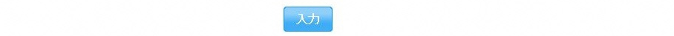
②把握した情報を入力したらクリック。

これで一通りの入力は完了です。ただし、入力後に状況の変化があった場合には、「１−３ 厚生労働省EMISで『緊急時入力』する」から一連の手続きを再び全て行い、最新情報を発信してください。

２ 兵庫県EMISから『緊急時入力』する

大規模災害発生時には、アクセスが集中する等して、厚生労働省EMISのサーバーがダウンする等し、厚生労働省EMISで入力作業を行えない場合があります。
その場合には、兵庫県EMISにより、被災状況情報の入力作業を行います。

２−１ 兵庫県EMISにアクセスする

□(1) 兵庫県EMISにアクセスしてください。

トップ画面。この画面が表示されればログインに進んでください。

注意！
兵庫県EMISには、次の２つの方法でアクセスできます。
入力に使用する可能性のある端末でURLをブックマークしておくなど緊急時にすぐアクセスできるようにしてください。

方法１ 「https://web.qq.pref.hyogo.lg.jp/」とURLを入力。
方法２ インターネット検索サイト（googleなど）に「兵庫県 EMIS」と入力して検索する。

→ アクセスできない場合は、電話等で被災状況を保健所等に報告してください。(P.2下部参照)

２−２ 兵庫県EMISにログインする

□(1) 「救急医療関係者ログイン」をクリックしてください。
- ここをクリック

□(2) ログイン画面が表示されれば、「機関コード」「パスワード」を入力し、「ログイン(ＳＳＬ)」をクリックしてください。
（なお、お使いの端末で既に過去にログイン済みの場合、当ステップは飛ばされることがあります）

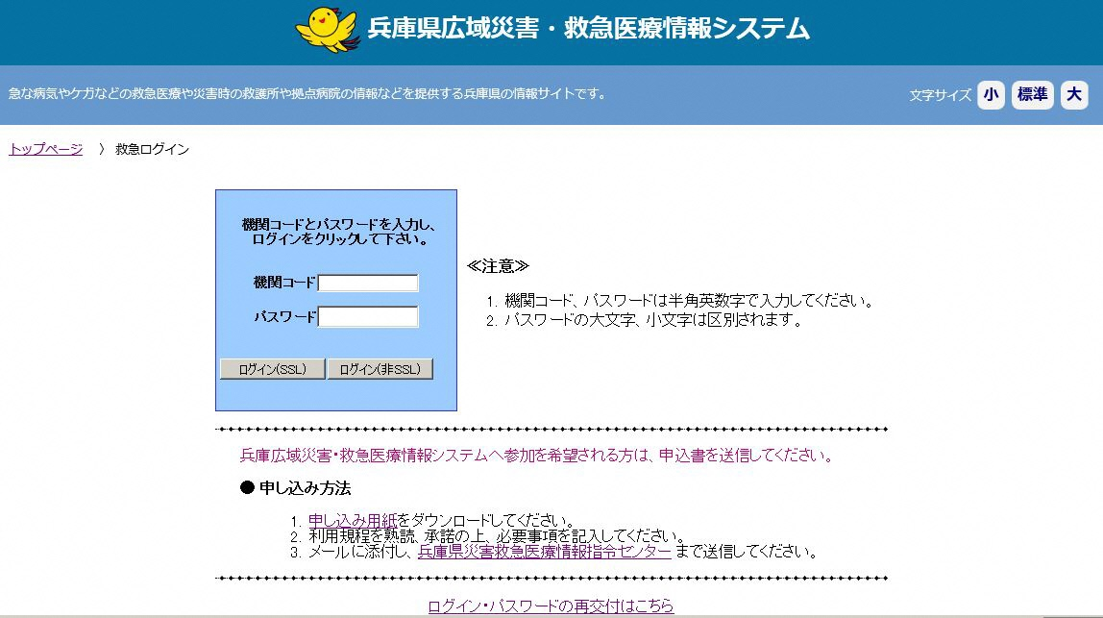
③ こちらをクリックしてログインする
② パスワードを入力
- 機関コードを入力

ログインできない時は、電話等で被災状況を保健所等に報告してください。(P.2参照)

２−３ 兵庫県EMISで『緊急時入力』する

□(1)「緊急時入力」ボタンをクリックしてください。
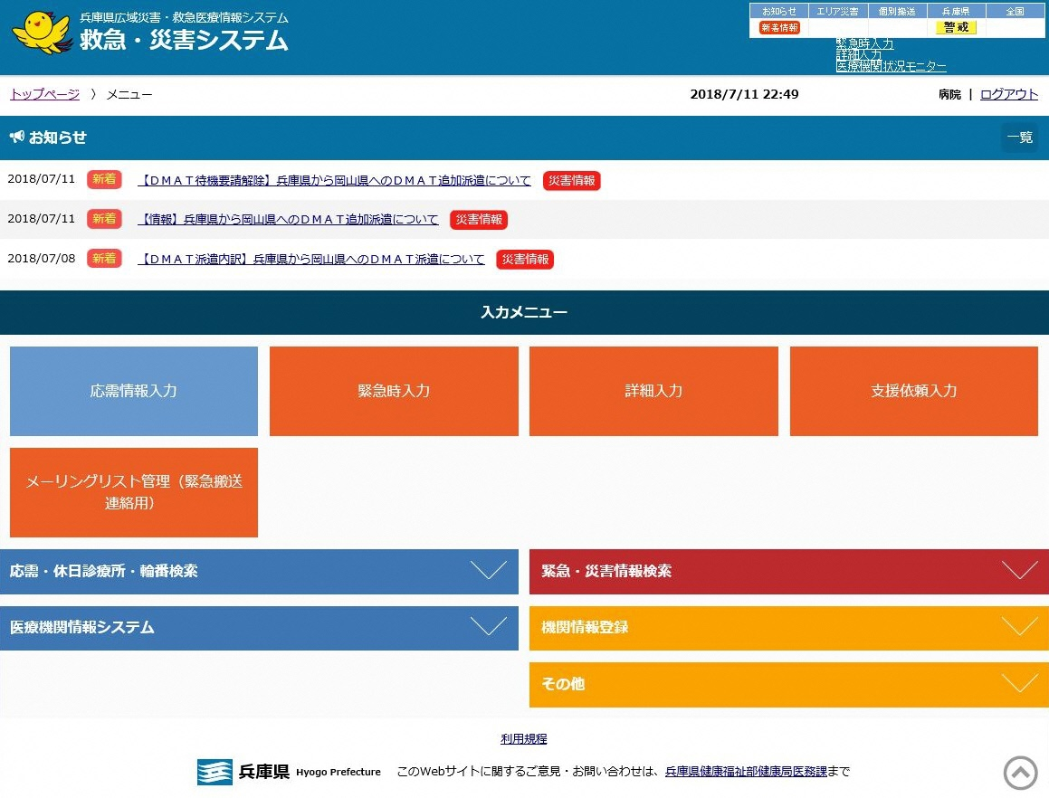
- どちらかをクリック
（どちらでもよい）

□ (2)「緊急時入力」をクリック後に表示される画面で、赤枠部分（「入力」ボタン）をクリックしてください。
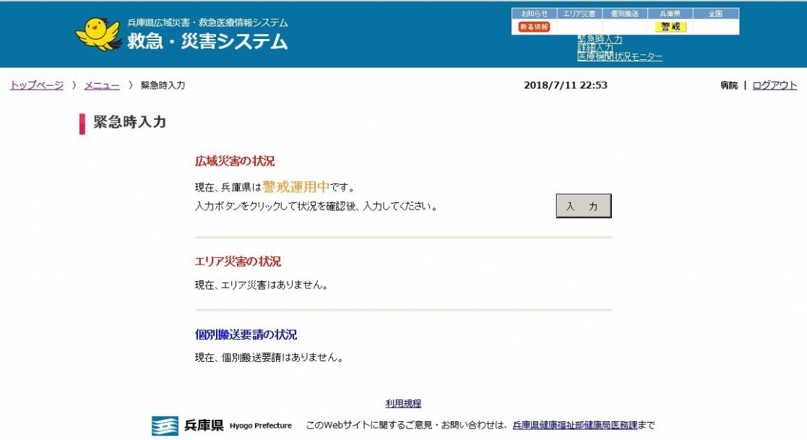
- クリック

□ (3)入力画面が表示されれば、項目ごとに情報を入力していき、全て入力が終われば「入力」ボタンをクリックしてください。
【重要】『受入人数の限界を超えている（キャパシティオーバー）』欄は、災害に起因する患者増加で対応困難になった場合に切り替え。

- 問題が発生している項目に
チェックを入れる。

②上記以外の理由で支援が必要な場合にその理由を入力する。

【重要】連絡欄ではありません。ここに何か書くと非常事態と判定されます。危機的状況以外は書かないでください。

③ここまでの全ての項目が終わったらクリック
※医療機関として問題なしの場合、何もチェックを入れずにそのまま入力ボタンをクリックして、問題ないことを情報発信してください。
□(4)
(3)でチェックした項目がある場合、下図の画面が表示されますので「はい（詳細入力へ）」をクリックし、表示された「詳細入力」から要支援状況の詳細な情報発信ができます。
(3)でチェックした項目が無い場合は、
本ページ下部の(4)-2に進んでください

こちらのボタンを押すと詳細入力のページに移行します。
P.18（兵庫県EMISで『詳細入力』する）へ進んでください。

□(4)-2
(3)でチェックした項目が無い場合、「いいえ（メニューへ）」をクリックし、手続きを完了してください。
ただし、入力後に状況の変化があった場合には、「１−１ 厚生労働省EMISにアクセスする」から一連の手続きを再び全て行い、最新情報を発信してください。

２−４ 兵庫県EMISで『詳細入力』する

□被災状況について、より詳細な情報を入力することができます（一部分だけでも情報が把握できたら入力してください）。
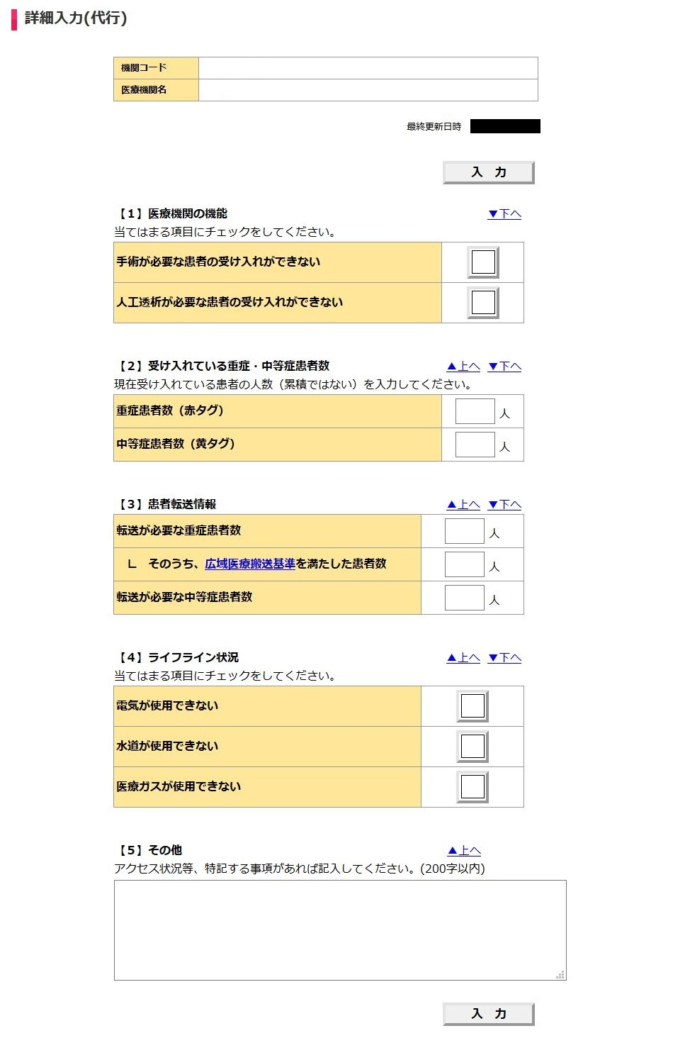
②把握した情報を入力
したらクリック。
- 状況を把握している項目について、情報を入力。

【重要】
「２−３ 兵庫県EMISで『緊急時入力』する」で入力した情報と矛盾がないように注意。

これで一通りの入力は完了です。ただし、入力後に状況の変化があった場合には、「１−１ 厚生労働省EMISにアクセスする」から一連の手続きを再び全て行い、最新情報を発信してください。

３ 兵庫県EMISから『支援依頼入力』を行う
局地的な災害等で県において地域の状況把握が遅れている場合、EMISの「警戒モード」や「災害モード」への切り替えが遅れることもあります。
その場合でも、医療機関に被害が発生している場合には、兵庫県EMISの「支援依頼入力」により、被災状況情報の入力作業を行います。

３−１ 兵庫県EMISにアクセスする

□(1) 兵庫県EMISにアクセスしてください。

トップ画面。この画面が表示されればログインに進んでください。

注意！
兵庫県EMISには、次の２つの方法でアクセスできます。
入力に使用する可能性のある端末でURLをブックマークしておくなど緊急時にすぐアクセスできるようにしてください。

方法１ 「https://web.qq.pref.hyogo.lg.jp/ap/qq/men/pwtpmenult01.aspx」
とURLを入力。
方法２ インターネット検索サイト（googleなど）に「兵庫県 EMIS」と入力して検索する。

３−２ 兵庫県EMISにログインする

□(1) 「救急医療関係者ログイン」をクリックしてください。
- ここをクリック

□(2) ログイン画面が表示されれば、「機関コード」「パスワード」を入力し、「ログイン(ＳＳＬ)※推奨」をクリックしてください。
③ こちらをクリックしてログインする
② パスワードを入力
- 機関コードを入力

パスワードを忘れたときは電話等で被災状況を保健所等に報告してください。(P.2参照)

３−３ 兵庫県EMISで『支援依頼入力』する

□(1) 「支援依頼入力」ボタンをクリックしてください。
- ここをクリック

□ (2) 入力画面が表示されれば、項目ごとに情報を入力していき、全て入力が終われば「入力」ボタンをクリックしてください。
- 問題が発生している
項目に
チェックを入れる。
②上記以外の理由で支援が必要な場合にその理由を入力する。被災状況について具体的に記載してください。

③ここまでの全ての項目が終わったらクリック

「入力」ボタンをクリックすると、この画面が表示されます。
これで手続きは完了です。ただし、入力後に状況の変化があった場合には、「１−１ 厚生労働省EMISにアクセスする」から一連の手続きを再び全て行い、最新情報を発信してください。

